Comportements et stratégies : déterminer les parties d’un tout et diviser un tout en parties
L’élève a des difficultés à reconnaître un demi dans des situations familières.  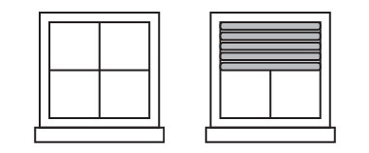  « Je ne sais pas quelle quantité est couverte. » | L’élève a des difficultés à diviser une forme ou un objet en 2 parties égales.  « Je l’ai plié en deux demis. » | L’élève détermine le demi de formes et d’objets familiers, divise les formes et les objets en parties égales et vérifie que les deux demis du tout sont de la même taille.  « Le papier est plié en deux demis, car les deux parties sont de la même taille. »
Observations et documentation

Comportements et stratégies : créer et décrire des groupes égaux
L’élève a des difficultés à diviser un ensemble pair de jusqu’à 10 objets en 2 groupes égaux.  « J’ai placé les jetons en groupes égaux. » | L’élève a des difficultés à décrire 1 des 2 groupes égaux comme étant un demi.  « 5 jetons. » | L’élève divise des ensembles pairs de jusqu’à 10 objets en 2 groupes égaux, décrit chaque groupe comme étant un demi et vérifie que les 2 groupes ont le même nombre d’objets.  « Chaque groupe représente un demi du tout. »
Observations et documentation

